Về một Hà Nội khác
Nhắc đến Vũ Bằng là ta nhắc đến một tâm hồn yêu Hà Nội nồng nàn, một nhà báo, nhà văn hết lòng vì sự nghiệp văn chương của đất nước. Ông sinh ngày 13 tháng 6 năm 1913 tại Hà Nội và mất ngày 7 tháng 4 năm 1984 tại thành phố Hồ Chí Minh.
Là một tác phẩm tiêu biểu nhất trong sự nghiệp văn chương của Vũ Bằng, Thương nhớ mười hai là một tác phẩm mang đậm phong cách viết và tâm tư của ông. Tác phẩm được nhà văn bắt tay vào viết đầu năm 1960 và suốt một năm ròng rã mới hoàn thành. Cuốn sách dày chỉ vỏn vẹn 250 trang nhưng chứa đựng biết bao điều.
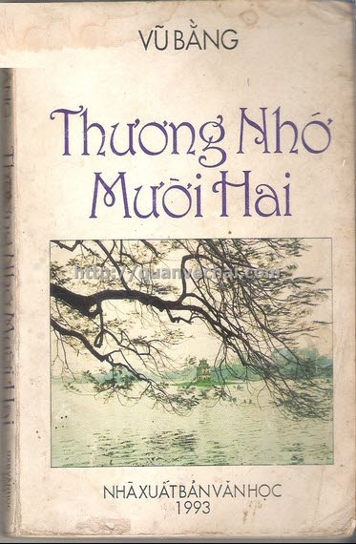
Tác phẩm bao gồm 12 truyện ngắn từ tháng Giêng tới tháng Mười, là những dòng cảm xúc tản mạn của nhà văn khi xa quê nhớ về Hà Nội. Với những nỗi niềm giản dị và thân thương của một người con xa xứ, những xúc cảm cứ theo ngòi bút tuôn ra, khiến những người Hà Nội chúng ta đọc mà không khỏi xúc động. Những cảnh vật của thủ đô được lột tả tinh tế nhưng gần gũi lạ kì, khiến ta không khỏi ngỡ ngàng, từ cảnh chợ Tết đến cái thú ăn của người Hà Nội, từ mâm cỗ ngày trăng rằm đến tiếng gió xôn xao đêm đông dài, từ hương mùa xuân đến cái thời khắc thu đông giao thoa giữa đất trời. Đọc Thương nhớ mười hai, ta chợt như hiểu thêm được về một Hà Nội rất khác giữa Hà Nội tất bật và ồn ã ngày nay, một Hà Nội nhẹ nhàng và thắm nồng. Ta biết được thế hệ cha ông ta đã sống dung dị và đáng khâm phục như thế nào. Đọc tác phẩm kiến ta bỗng thấu hiểu sâu sắc câu nói:
Không thơm cũng thể hoa nhài
Dẫu không thanh lịch cũng người Tràng An
Đọc tác phẩm, Hà Nội - trái tim của đất nước đi vào lòng ta một cách giản đơn và mộc mạc như thế. Cách viết của Vũ Bằng đầy xúc cảm, cảm tưởng như tràn qua trang giấy mà rất đỗi tinh tế. nồng nàn.
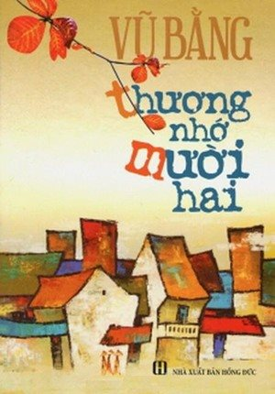
Nhà văn Triệu Xuân ca ngợi:
Có người bạn thân, trong lúc đàm đạo văn chương, hỏi tôi: "Sắp sang thế kỷ 21 rồi, nếu chỉ được phép mang mười cuốn sách văn học vào thế kỷ mới, ông mang những cuốn nào?". Tôi trả lời ngay: "Một trong những cuốn tôi mang theo là Thương Nhớ Mười Hai của Vũ Bằng!…
Bởi viết về Hà Nội, viết về đất nước quê hương, không ai có thể hơn Vũ Bằng. Bởi Vũ Bằng yêu Hà Nội, yêu đất nước quê hương khi mà ông đang sống ở Sài Gòn, cách Hà Nội chưa đầy hai giờ máy bay mà vời vợi ngàn trùng. Nỗi nhớ niềm yêu ấy là tuyệt vọng! Hơn thế nữa, bà Nguyễn Thị Quỳ, vợ hiền của ông, người đã góp phần quyết định làm nên một Vũ Bằng nhà văn, nhà báo, là nguồn cảm hứng văn chương của ông…
Xin trích một đoạn trong phần tự ngôn của nhà văn như thế này:
Nhớ quá, bất cứ cái gì của Hà Nội cũng nhớ, bất cứ cái gì của Bắc Việt cũng nhớ, nhớ từ cánh đồng lúa con gái mơn mởn nhớ đi, nhớ từ tiếng hát của người mẹ ru con buổi trưa hè mà nhớ lại; nhớ hoa sấu rụng đầu đường Hàng Trống, nhớ quả bàng ở Hải Hậu rụng xuống bờ sông Đào, nhớ sen Linh Đường thơm ngào ngạt của bầu trời nhớ lên, nhớ nhãn Hưng Yên, vải Vụ Bản, cá anh vũ Việt Trì, na Láng, bưởi Vạn Phúc, cam Bố Hạ, đào Sa Pa mà nhớ xuống.
Nhớ không biết bao nhiêu, nhớ bát canh rau sắng chùa Hương, nhớ khóm tiễn-xuân-la trồng ở bên giậu trúc; nhớ mưa bụi, vợ chồng nửa đêm thức giấc đi uống một lý rượu ấm ở cao lâu, nhớ những buổi trưa hè có ve sầu kêu rền rền, nhớ luôn cả những cô gái Thổ cưỡi ngựa thổ đi trong rừng có những cánh hoa đào rơi lả tả nơi vai áo...
Càng nhớ như vậy thì càng yêu Hà Nội biết bao nhiêu, lại càng say đắm Bắc Việt biết bao nhiêu!
Thư viện trường trân trọng gửi đến bạn đọc tác phẩm Thương nhớ mười hai – một cuốn sách mà những bạn học sinh Hà Nội của chúng ta nên đọc không chỉ để hiểu thêm về thủ đô mà còn là để trau dồi kiến thức văn học của chúng ta.

